sublime text3 插件Emmet和pyv8离线安装方法

听语音

* |
* 浏览：8392
* |
* 更新：2015-10-02 21:07
* |
* 标签：[安装](http://jingyan.baidu.com/tag?tagName=%E5%AE%89%E8%A3%85" \t "_blank)
* [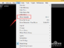](http://jingyan.baidu.com/album/afd8f4de64d4cd34e286e9aa.html?picindex=1)1
* [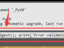](http://jingyan.baidu.com/album/afd8f4de64d4cd34e286e9aa.html?picindex=2)2
* [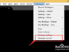](http://jingyan.baidu.com/album/afd8f4de64d4cd34e286e9aa.html?picindex=3)3
* [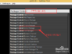](http://jingyan.baidu.com/album/afd8f4de64d4cd34e286e9aa.html?picindex=4)4
* [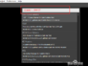](http://jingyan.baidu.com/album/afd8f4de64d4cd34e286e9aa.html?picindex=5)5
* [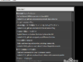](http://jingyan.baidu.com/album/afd8f4de64d4cd34e286e9aa.html?picindex=6)6
* [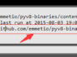](http://jingyan.baidu.com/album/afd8f4de64d4cd34e286e9aa.html?picindex=7)7

[分步阅读](http://jingyan.baidu.com/album/afd8f4de64d4cd34e286e9aa.html)

码字工人都知道sublime这款软件是要了干嘛的，它最强大的地方就是支持大量实用的插件，其中属Emmet最叼~  ，相信大家安装Emmet没什么问题， 有问题的是pyv8的安装，因为没有pyv8，我们Emmet没法运行，下面我们就一起看看Emmet的安装与pyv8的离线安装法。

工具/原料

* sublime text 3
* 文件下载软件 如 迅雷 等

方法/步骤

1. 首先打开我们安装的sublime text3 ， 按键盘【ctrl+~】组合键 或图所示点击进入命令提示符面板。

[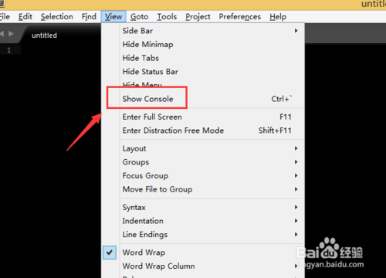](http://jingyan.baidu.com/album/afd8f4de64d4cd34e286e9aa.html?picindex=1)

1. 在命令提示符面板输入内容，如图，将以下文字复制黏贴到输入框内, 回车。

import urllib.request,os; pf = 'Package Control.sublime-package'; ipp = sublime.installed\_packages\_path(); urllib.request.install\_opener( urllib.request.build\_opener( urllib.request.ProxyHandler()) ); open(os.path.join(ipp, pf), 'wb').write(urllib.request.urlopen( 'http://sublime.wbond.net/' + pf.replace(' ','%20')).read())

[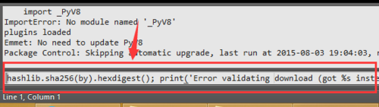](http://jingyan.baidu.com/album/afd8f4de64d4cd34e286e9aa.html?picindex=2)

1. 上面一步会持续比较长的时间，主要还是看你的网络， 基本上时间都比较长，因为服务器都在国外。

觉得时间差不多了就  选择菜单栏 【preference - > package control 】。

[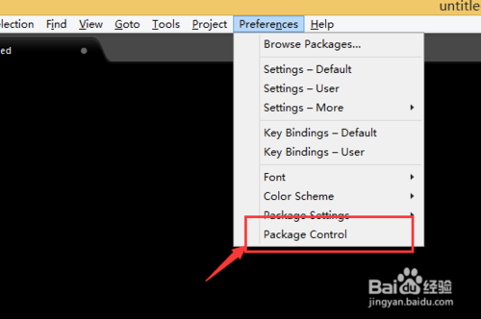](http://jingyan.baidu.com/album/afd8f4de64d4cd34e286e9aa.html?picindex=3)

1. 如图将弹出如下界面， 点击 Install package

[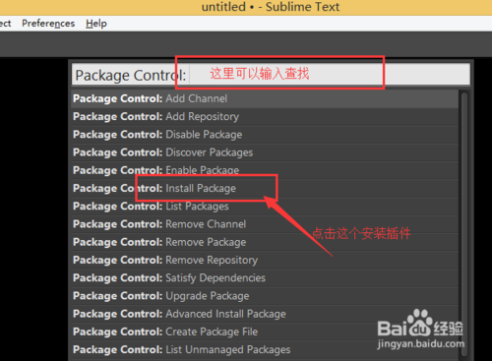](http://jingyan.baidu.com/album/afd8f4de64d4cd34e286e9aa.html?picindex=4)

1. 以上步骤也会等比较长的时间 ， 总之网速各种卡。

正常情况会弹出一下对话框

如果没有弹出对话框，就关闭软件重新重复上面一步，不停的重复，基本上10次以内也就出来了。

如图输入 EMMET ， 我这边插件已经安装好了，所以没有显示插件， 一般会看到第一条就是  Emmet(ex-Zen Coding).... 这样的文字， 点击一下就开始安装了。

这里要默默等待， 好了之后会在记事本上跳出一大段文字。

[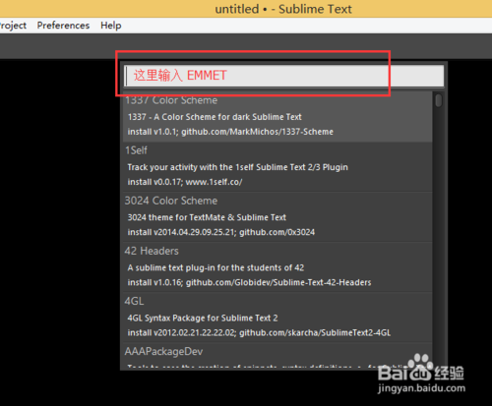](http://jingyan.baidu.com/album/afd8f4de64d4cd34e286e9aa.html?picindex=5)

[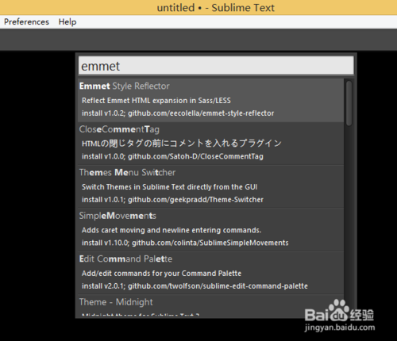](http://jingyan.baidu.com/album/afd8f4de64d4cd34e286e9aa.html?picindex=6)

1. 到这里就已经完成 Emmet的安装了， 但是大家接着会看到sublime 会去下载 pyv8插件，如图所示。

在命令框里面看到这一条就所以sublime 在下载 pyv8 。

关键的一步就在这里， 把这个链接复制下来， 在迅雷里面下载此链接。

[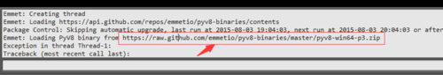](http://jingyan.baidu.com/album/afd8f4de64d4cd34e286e9aa.html?picindex=7)

1. 把下载的文件解压后放到以下目录。

C:\Users\Administrator\AppData\Roaming\Sublime Text 3\Installed Packages\PyV8

如果没有PyV8这个目录的话就新建一个。

最终就是这样一个目录

C:\Users\Administrator\AppData\Roaming\Sublime Text 3\Installed Packages\PyV8\pyv8-win64-p3

[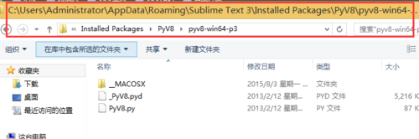](http://jingyan.baidu.com/album/afd8f4de64d4cd34e286e9aa.html?picindex=8)

END

注意事项

* 只要emmet能够下载到 pyv8 就没有问题~~
* 目前emmet在sublime text 3 下还没有离线安装的方法~~